Farbinspirationen für Zuhause direkt von Einrichtungsprofis
Mit den SCHÖNER WOHNEN Designer Stories und Designfarben gelingt die Umgestaltung der eigenen vier Wände im Handumdrehen
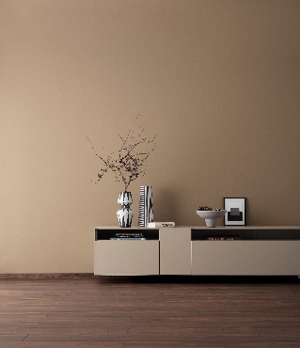
Zeit für Entspannung: Die SCHÖNER WOHNEN Designfarbe „Warmes Erdbraun“ verwandelt das Wohnzimmer in einen gemütlichen Rückzugsort, der zum Abschalten, Wohlfühlen und Verweilen einlädt.
Bildquelle: SCHÖNER WOHNEN-Kollektion (bei Verwendung bitte angeben)

Wer umzieht oder sich zu Hause umschaut, fasst oft schnell einen Gedanken: „Eigentlich wäre ein neuer Anstrich fällig.“ Die 30 kuratierten Farbtöne der SCHÖNER WOHNEN Designfarben bieten eine einzigartige Auswahl für Umgestaltungsfans. Designexpertinnen und -experten wissen: Für eine wohltuende Veränderung muss nicht unbedingt zum knalligen Hingucker gegriffen werden. Wer es lieber zurückhaltend und elegant mag, findet bei den harmonischen Braun-, inspirierenden Blau- und zeitlosen Grautönen seinen Favoriten.

Warmes Erdbraun: Gemütlich, herzlich und angenehm
Brauntöne, wie die SCHÖNER WOHNEN Designfarbe „Warmes Erdbraun“, erinnern an die Natur und verleihen Räumen eine gemütliche Ausstrahlung. Besonders gut eignet sich der Farbton für Wohn- oder Schlafräume, wo Ruhe und Entspannung gefragt sind. Die Kombination mit gleichfarbigen oder dunklen Holzmöbeln steht für zusätzliche Eleganz.

Leichtes Leinenbeige: Unbeschwert, neutral und sanft

Für Magie im Raum sorgt die SCHÖNER WOHNEN Designfarbe „Leichtes Leinenbeige“. Der Farbton hat eine romantische und fast umarmende Wirkung. Dabei ist er angenehm zart und unaufdringlich. Das Tageslicht wird sanft reflektiert, wodurch eine unbeschwerte Stimmung entsteht.

Gemütliches Wollbeige: Behaglich, gesellig und warm

Die SCHÖNER WOHNEN Designfarbe „Gemütliches Wollbeige“ verleiht den eigenen vier Wänden eine besondere Wohlfühlatmosphäre und verwandelt sie in einen ruhigen Rückzugsort. Der warme Neutralton funktioniert in jedem Raum und liefert die ideale Bühne für Möbel, Kunstwerke und Accessoires.

Entspanntes Nordischblau: Skandinavisch, lässig und ausgeglichen

Die SCHÖNER WOHNEN Designfarbe „Entspanntes Nordischblau“ bringt einen Hauch von Skandinavien nach Hause. Sie verwandelt vor allem Schlaf- oder Arbeitszimmer in eine Oase der Ruhe und Entspannung. Zudem kann der helle Blauton kleine Räume größer wirken lassen und ihnen zusätzliche Luftigkeit verleihen.

Klassisches Schiefergrau: Zeitlos, stilvoll und charmant

Zeitlose Eleganz bietet die SCHÖNER WOHNEN Designfarbe „Klassisches Schiefergrau“. Der satte Ton eignet sich insbesondere als Akzentwand und lässt davor platzierte auffällige Möbel und Accessoires noch mehr strahlen.

Tipp: Die besten Gestaltungsideen beginnen oft mit einem Blick aus einer anderen Perspektive. Genau diesen liefern die „Designer Stories“. Darin küren ausgewählte Einrichtungsexpertinnen und -experten ihre Lieblings-Designfarben, inspirieren mit praktischen Gestaltungstricks und geben spannende Einblicke in die Wirkung von Farben. Den Anfang in den diesjährigen „Designer Stories“ macht Architektin und Interior Designerin Lejla Krstic. Sie hat die SCHÖNER WOHNEN Designfarben „Warmes Erdbraun“, „Gemütliches Wollbeige“, „Leichtes Leinenbeige“, „Entspanntes Nordischblau“ sowie „Klassisches Schiefergrau“ zu ihren Favoriten erklärt und weiß, wie eine Wohlfühlatmosphäre entsteht: „Du möchtest keine Ansammlung von Einzelräumen, sondern ein stimmiges Gesamtkonzept in Deinem Zuhause? Dann wähle für die einzelnen Räume Farbtöne, die miteinander harmonieren und sanfte Übergänge schaffen.“ Diesen und viele weitere motivierende Tipps finden Interessierte in den Designer Stories.

Mit ein bisschen Mut und Kreativität kann jeder zum Interior Designer werden und seinen ganz persönlichen Rückzugsort erschaffen!

Noch mehr Inspiration gibt es auch im Inspirationsbuch „Schöner wohnen beginnt mit Farbe“ – erhältlich in zahlreichen Bau- und Fachmärkten.

UVP SCHÖNER WOHNEN Designfarbe „Warmes Erdbraun“, je 2,5 Liter 41,99 Euro
UVP SCHÖNER WOHNEN Designfarbe „Gemütliches Wollbeige“, je 2,5 Liter: 41,99 Euro
UVP SCHÖNER WOHNEN Designfarbe „Leichtes Leinenbeige“, je 2,5 Liter: 41,99 Euro
UVP SCHÖNER WOHNEN Designfarbe „Entspanntes Nordischblau“, je 2,5 Liter: 41,99 Euro
UVP SCHÖNER WOHNEN Designfarbe „Klassisches Schiefergrau“, je 2,5 Liter: 41,99 Euro

SCHÖNER WOHNEN-Farbe Inspirationsbuch „Schöner wohnen beginnt mit Farbe“, 144 Seiten:
14,99 Euro

Mehr Informationen zu SCHÖNER WOHNEN-Farbe unter: https://www.schoener-wohnen-farbe.com/
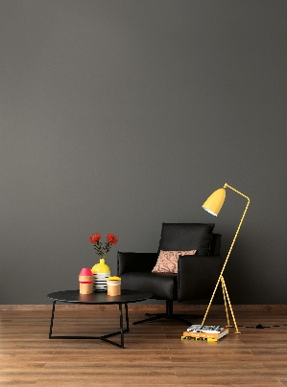
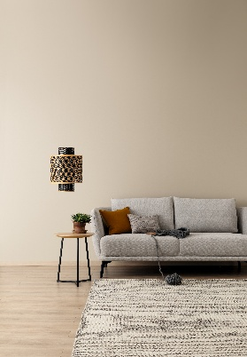
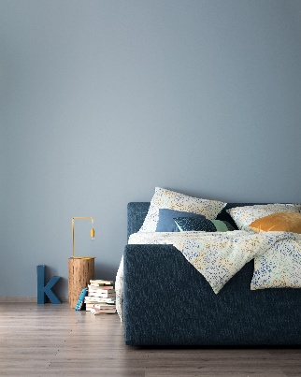
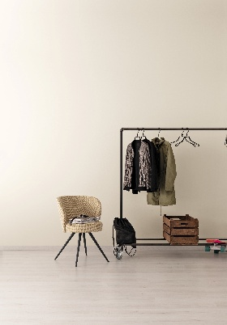
Stilvolle Kombination: Die SCHÖNER WOHNEN Designfarbe „Klassisches Schiefergrau“ setzt bunte Accessoires gekonnt in Szene.
Bildquelle: SCHÖNER WOHNEN-Kollektion (bei Verwendung bitte angeben)
Sanfte Wärme: Die SCHÖNER WOHNEN Designfarbe „Gemütliches Wollbeige“ hüllt das Wohnzimmer in eine behagliche Atmosphäre.
Bildquelle: SCHÖNER WOHNEN-Kollektion (bei Verwendung bitte angeben)
Für erholsame Nächte: Mit der SCHÖNER WOHNEN Designfarbe „Entspanntes Nordischblau“ wird das Schlafzimmer zu einem Rückzugsort, der zum Träumen einlädt.
Bildquelle: SCHÖNER WOHNEN-Kollektion (bei Verwendung bitte angeben)
Zeitlose Eleganz: Die SCHÖNER WOHNEN Designfarbe „Leichtes Leinenbeige“ verleiht den Wänden eine sanfte, natürliche Wärme und schafft eine ruhige Stimmung.
Bildquelle: SCHÖNER WOHNEN-Kollektion (bei Verwendung bitte angeben)

Zeichen (inkl. Leerzeichen, ohne Head): 3.443
Keywords: SCHÖNER WOHNEN-Farbe, SCHÖNER WOHNEN, Interior Design, Wandfarbe, Erdbraun, Wollbeige, Leinenbeige, Nordischblau, Schiefergrau, Designfarben, Designer Stories, renovieren, zuhause, Innenbereich, DIY, Dekoration, streichen, DIY-Tipps, modern, zeitlos, Wohnstil

Bei Veröffentlichung der Pressemeldung freuen wir uns über ein Belegexemplar.

Über SCHÖNER WOHNEN-Farbe
Als Teil der SCHÖNER WOHNEN-Kollektion ist SCHÖNER WOHNEN-Farbe eine Premium-Marke für Farben und Lacke. Dabei greift die Marke auf die langjährige Wohn- und Einrichtungskompetenz von Europas größtem Wohnmagazin „SCHÖNER WOHNEN“ zurück. Das Sortiment umfasst neben verschiedenen farbigen Wand- und Deckenfarben und Produkten zur kreativen Wandgestaltung auch eine Vielzahl weißer hochwertiger Wand- und Fassadenfarben sowie Lacke und Grundierungen. Viele Produkte sind über das Farbmischsystem auch im individuellen Wunschfarbton mischbar. Neben der Farbigkeit steht immer die Qualität der Produkte an erster Stelle: Sie sind leicht zu verarbeiten und sowohl für Hobbyheimwerker als auch für den semiprofessionellen Einsatz geeignet. Hergestellt wird SCHÖNER WOHNEN-Farbe seit dem Jahr 2000 von J. D. Flügger, A part of Brillux GmbH & Co. KG, 22113 Hamburg.

Pressekontakt  tts agentur05 GmbH  Mona Hanisch  Mail: hanisch@agentur05.de  Tel.: +49 92 54 54 814 | Brillux GmbH & Co. KG  Marketing & Vertrieb DIY  Andrea Breuer  Mail: a.breuer@brillux.de  Tel.: +49 251 7188 8589

